Министерство науки и высшего образования Российской Федерации
Федеральное государственное автономное образовательное учреждение высшего образования
ТОМСКИЙ ГОСУДАРСТВЕННЫЙ УНИВЕРСИТЕТ СИСТЕМ УПРАВЛЕНИЯ И РАДИОЭЛЕКТРОНИКИ (ТУСУР)
Кафедра экономической математики, информатики и статики (ЭМИС)
МАТРИЧНЫЕ ВЫЧИСЛЕНИЯ. ПОСТРОЕНИЕ ГРАФИКОВ В SMATH STUDIO
Отчёт по практической работе по дисциплине «Прикладная информатика»

Студент гр.594-2 ___________ А. А. Танцерев “______” ____________________2025 г. Руководитель канд. физ.- мат. наук, доцент каф. ЭМИС ТУСУР
21
Февраля
______________ Е. А. Шельмина
“______” ____________________2025 г.
Томск 2025
Лабораторная работа №3

«Матричные вычисления. Построение графиков в Smath Studio»
Цель работы: получить навыки работы с матричными функциями Smath Studio и навыки построения двумерных и трехмерных графиков в математическом пакете Smath Studio.
Матрица – это прямоугольный набор элементов, который может со-держать числа (целые, вещественные, комплексные), строковые значения, другие матрицы. Создать матрицу можно несколькими способами:
1. при помощи команды mat() или кнопки с панели «Матрицы». В появившемся диалоговом окне задаются количества строк и столбцов, в результате проделанных действий получится пустая матрица.
2. командой matrix(arg1, arg2), где arg1 – число строк, arg2 – число столбцов. Так, matrix(10, 20) создаст матрицу, заполненную нулями, состоящую из 10 строк и 20 столбцов.
Символы, означают в указанной последовательности»: вставка матрицы; нахождение определителя матрицы; транспонирование матрицы; алгебраическое дополнение; минор; векторное умножение; функция векторизации; диапазон значений; диапазон с указанием второго значения; элемент вектора (вставка нижнего индекса); элемент матрицы.
В Smath Studio реализованы простейшие операции матричной алгебры. Рассмотри их.
Транспонирование. Транспонированием называют операцию, переводящую матрицу размером mxn в матрицу размером nxm, делая столбцы исходной матрицы строками, а строки - столбцами.
Ввод символа транспонирования осуществляется с помощью панели инструментов Матрицы. Возможны два вариантаСложение и вычитание матриц. В Smath Studio можно как складывать матрицы, так и вычитать их друг из друга. Для этих операций применяются инструменты "+" или "-". Матрицы должны иметь одинаковый размер . Каждый элемент суммы двух матриц равен сумме соответствующих элементов матриц-слагаемых.
Кроме сложения матриц, Smath Studio поддерживает операцию сложения матрицы со скаляром. Каждый элемент результирующей матрицы равен сумме соответствующего элемента исходной матрицы и скалярной величины.
Умножение матриц. При умножении матриц следует помнить, что матрицу размером mxn допустимо умножать только на матрицу размером nxp. В результате получается матрица размером mxp., выбирается инструмент и в предложенное пустое поле с помощью инструмента вставляется матрица, затем ставится знак равенства и получается результат; вводится переменная, которой с помощью инструмента присваивается матрица, затем выбирается инструмент и в предложенное пустое поле вводится указанная переменная.
Сложение и вычитание матриц. В Smath Studio можно как складывать матрицы, так и вычитать их друг из друга. Для этих операций применяются инструменты "+" или "-". Матрицы должны иметь одинаковый размер. Каждый элемент суммы двух матриц равен сумме соответствующих элементов матриц-слагаемых.
Кроме сложения матриц, Smath Studio поддерживает операцию сложения матрицы со скаляром. Каждый элемент результирующей матрицы равен сумме соответствующего элемента исходной матрицы и скалярной величины.
Умножение матриц. При умножении матриц следует помнить, что матрицу размером mxn допустимо умножать только на матрицу размером nxp. В результате получается матрица размером mxp.
Графики функции в Smath Studio бывают 2х видов: двухмерные (2d) и трехмерные (3d). Для работы с ними есть специальная панель "График". Вставить график в расчет можно несколькими способами:
- 2d график можно вставить комбинацией shift + @;
- при помощи меню Вставка - График.
Таким образом, при создании графика необходимо выбрать в меню Вставка – График – Двумерный (2D) или нажать shift + @. В нижней части появившегося окна вводится имя функции или сама функция. Аргументом должна быть только переменная «x» (т.е. функция имеет вид f(x)).
Чтобы построить графики нескольких функций в одной системе координат, необходимо добавить фигурные скобки, нажать пробел, растянуть их за чёрную точку в правом нижнем углу до требуемого размера и затем ввести функции.
Для изменения окна графика необходимо растянуть его за одну из трёх чёрных точек. Вращение ролика мыши приводит к масштабированию всего графика в целом. Для масштабирования по оси абсцисс необходимо при вращении ролика держать нажатой клавишу Shift, по оси ординат – Ctrl. Движение мыши при нажатой левой клавише ведёт к разному результату в зависимости от выбранного значка на панели: перемещает систему координат («Перемещать», «Вращать», включено по умолчанию), либо масштабирует график («Масштабировать»). Пункты «График точками» и «График линиями» изменяют соответствующий вид отображения. Нажатие «Обновить» сбрасывает все сделанные изменения.
Стоит обратить внимание, что в объявлении функции можно использовать любые имена переменных. Но график строиться только относительно "х" и "y". То есть внутри графика функция должна быть вызвана с использованием этих переменных.
Задание 1. Задание подразделяется на три небольших пункта:
а. вычислить определитель;
б. Найти матрицу обратную заданной, транспонировать матрицу.
в. Найти ранги матриц, выделить из матриц подматрицы, состоящие из 2й и 3й строк и 2го и 3го столбца.
Условия, то есть матрицы, требующиеся при решении задания, представлены рисунке 1.
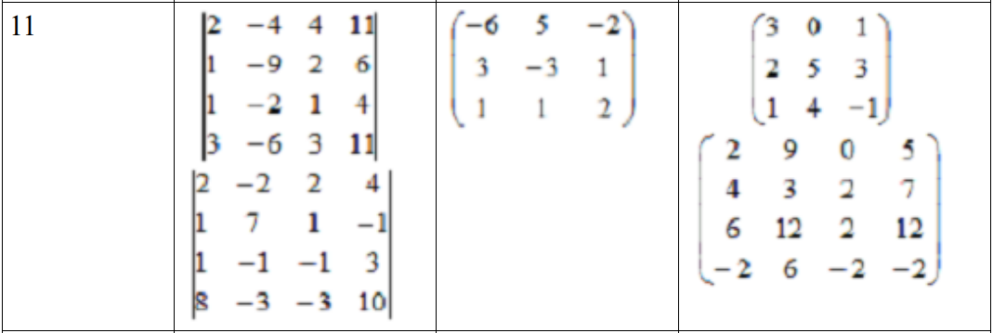
Рисунок 1 – Скриншот условий к заданию 1
Для решения необходимо создать три матрицы с помощи кнопки, расположенной на панели «Матрицы». Для определителя на той же панели выбираем необходимую функцию. Для нахождения обратной матрицы с помощи сочетания клавиш Shift + 6 на английской раскладке возводим в минус первую степень. Для транспонирования матрицы необходимо на панельке выбрать значок транспонирования матрицы. Ранг матрицы находится при помощи команды: «rank(matrix)». Подстроки были найдены при помощи команды: “submatrix(x;y;z;w;h)”. Где необходимо выбрать матрицу, первую и вторую строчку, первый и второй столбик соответственно. Результат работы представлен на рисунке 2.
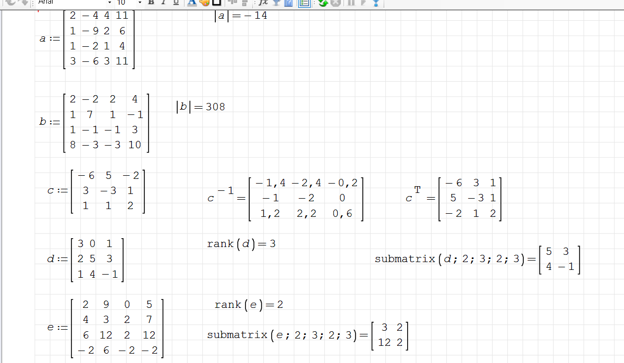
Рисунок 2 – Скриншот выполненного первого задания
Задание 2. a. Задать в Smath Studio вектор V (используя цикл for), элементы которого определяются по соответствующей формуле. Произвести над введенным вектором указанные действия. b. Задать в Smath Studio матрицы определенной размерности с произвольными элементами. Выполнить над матрицами указанные действия. Условия заданий ко второму заданию представлены на рисунке 3.
Рисунок 3 – Скриншот условий ко второму заданию
С помощью for’а перебираем значений от единицы до шестнадцати, присваиваем формулу. Для удобства матрицу V транспонировали, чтобы занимало меньше места. По условию присваиваем V₁₀ значение нуля.
Для пункта б создаём матрицу А с произвольными значениями, транспонируем. Создаём единичную матрицу Е. Вычитаем из транспонированной матрицы единичную, умножаем минимальный и максимальный элементы матриц А и В. Результат работы представлен на рисунке 4.
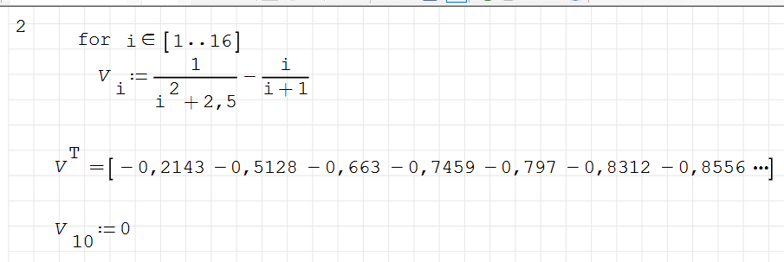
Рисунок 4 – Скриншот выполненного второго задания
Задание 3. Условия к заданию 3 представлены на рисунке 5.
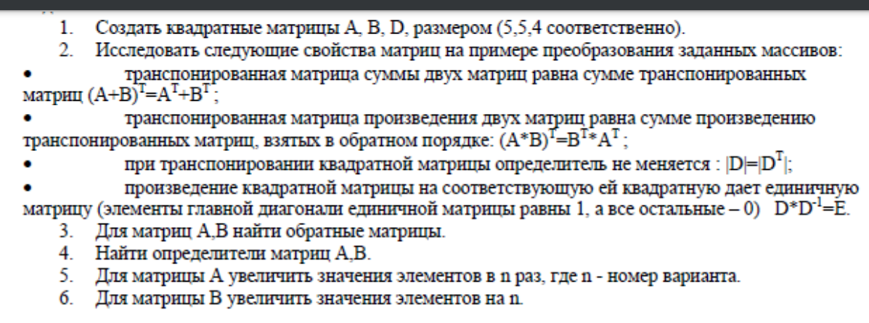
Рисунок 5 – Скриншот условий к третьему заданию
Создаём три произвольные матрицы с заданной длинной. Второй пункт решается аналогично первому заданию данной лабораторной работе. Для пункта 3 возводим матрицы в минус первую степень. Для определителя выбираем необходимую функцию на панеле «Матрицы». Для пятого пункта умножаем матрицу А на вариант, в данном случае на 11. Результат работы представлен на рисунке 6.
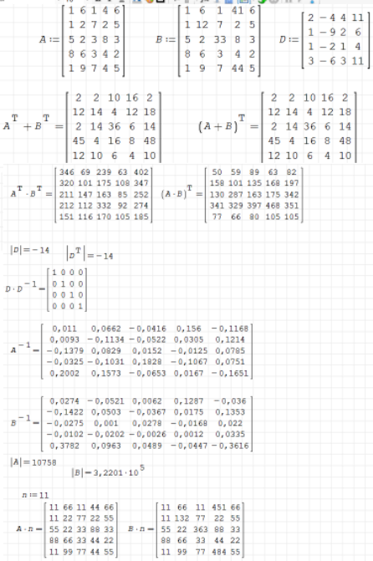
Рисунок 6 – Скриншот выполненного третьего задания
Задание 4. Задайте матрицу А заданного размера, элементы которой являются заданными функциями индексов. На рисунке 7 представлен вариант к заданию.
Рисунок 7 – Скриншот варианта к четвёртому заданию
- Найдите сумму элементов матрицы А;
- найдите сумму диагональных элементов матрицы А;
- замените третью строку матрицы А на строку из «7»;
- транспонируйте матрицу А;
- добавьте к матрице А столбцы или строки так, чтобы она стала квадратной, назовите полученную матрицу В;
- найдите определитель матрицы В и обратную ей матрицу (если определитель окажется равным нулю, измените какой-нибудь элемент матрицы так, чтобы матрица В стала обратимой);
- найдите ранг матрицы В;
Создаём i и j с помощи range() с размера от 1 и до количество строк и столбцов соответственно. Создаём функцию A_{ij} согласно формуле. Создаём матрицу А, в которую автоматически занеслись значения.
Находим сумму элементов с помощи команды sum(). Создаём переменную j с диапазоном от 1 до 5, находим сумму элементов A_{jj}.
Создаём переменную A_{3j}, которую приравниваем к семи. Далее вызываем матрицу А, в которой изменены значения третьей строчки на 7.
Транспонирование матрицы происходит с помощи определенной функции. Для создания квадратной матрицы создаём отдельную матрицу, содержащую необходимые количество строк или столбцов с произвольными значениями.
С помощи команды “stack(x; y)” соединяем матрицы. Находим определитель, ранг матрицы и обратную матрицу.
Находим определитель матрицы, обратную ей матрицу, заменяя элементы, если определитель равен нулю. Находим ранг с помощи команды rank().
Результат работы представлен на рисунке 8.
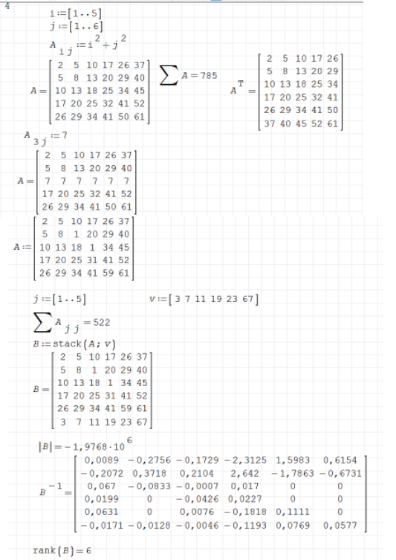
Рисунок 8 - Скриншот выполненного четвёртого задания
Задание 5. Постройте графики функций согласно варианту, представленному на рисунке 9.
Рисунок 9 – Скриншот варианта к заданию 5
К первому графику переходим в Вставка, График, Двумерный. Вписываем функцию у согласно варианту. Ко второму графику также переходим в Вставка, График, но уже Трёхмерный. Также присваиваем функцию у. Результат работы представлен на рисунке 10.
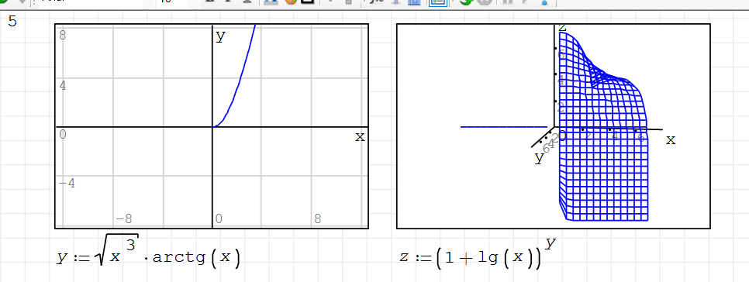
Рисунок 10 – Скриншот выполненного пятого задания
Задание 6. Построить на одном графике кривые двух зависимостей y(x) и z(x) для указанного интервала изменения аргумента х. Нанести на график сетку, изменить цвета кривых. Вариант представлен на рисунке 11.
Рисунок 11 – Скриншот варианта к шестому заданию
К шестому заданию переходим в Вставка, График, Двумерный. В панели «Функции» выбираем «Алгебраическая система», в которой вставляем диапазон Х, а затем опять вставляем систему для наших функций. Изменяем цвета кривых, наносим сетку. Результат работы представлен на рисунке 12.
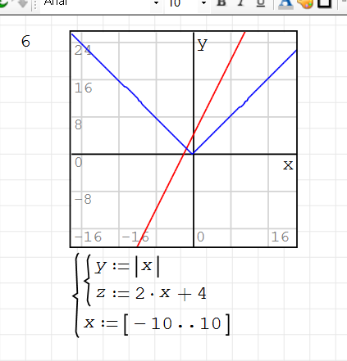
Рисунок 12 – Скриншот выполненного шестого задания
Вывод: получены навыки работы с матричными функциями Smath Studio и навыки построения двумерных и трехмерных графиков в математическом пакете Smath Studio.

